**Кузура Марко Матвеев**

24.04.1838 – крещение, крестные родители Лисичёнок Миколай Дмитриев с деревни Недаль и Сушко Наста с деревни Горелое (НИАБ 136-13-636, л.91, №38/1838-р (коп)).

6.10.1850 - помещичий крестьянин, родился после ревизии 1834 года, в ревизию 1850 года на 6.10.1850 – 13 лет (родился около 1837 года), жил в доме 8 (НИАБ 333-9-417, л.302об).

1858 - помещичий крестьянин, в ревизию 1850 года 13 лет, в ревизию 1858 года 21 год, жил в доме 9 (НИАБ 23-1-2, л.64об).

**НИАБ 136-13-636** Лист 91. **Метрическая запись №38/1838-р (коп).**

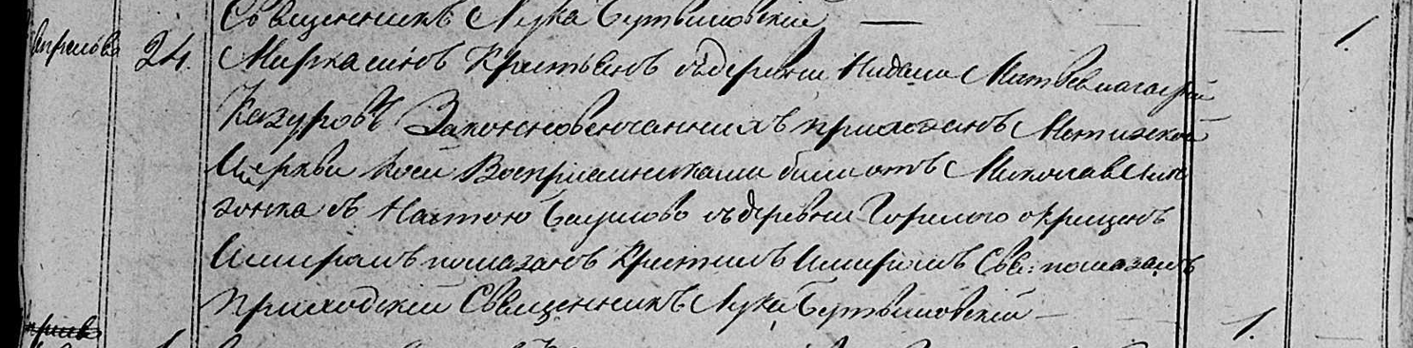

Мстижская Крестовоздвиженская церковь церковь. 24 апреля 1838 года. Метрическая запись о крещении.

Казура Марко Матвеев – сын крестьян с деревни Недаль, прихожан Мстижской церкви: Кузура Марко Мацеев, деревня Недаль.

Казура Матвей – отец: Кузура Мацей Пархвенов, деревня Недаль.

Казура Агафия – мать: Кузура Агапа Михайлова, деревня Недаль.

Лисичонак Микола - крестный отец: Лисичёнок Миколай Дмитриев, деревня Недаль.

Шушова Наста– крестная мать с деревни Горелое.

Бутвиловский Лука– приходской священник.

**НИАБ 333-9-417**

Ревизские сказки 9 переписи Борисовского уезда книга 10 за 1850 год

Помещичьи крестьяне под буквою С

лист 223 Ревизская сказка тысяча восемсот пятдесятого года октября шестаго дня Минской губернии Борисовскаго уезда имения Мстиж с принадлежащими к оному деревнями помещика Иосифа Михайлова Слизня в состоящих мужескаго и женскаго пола крестьянах

лист 299об-300 деревня Нидаль

лист 302об-303

№8 Иван Суфронов Кузура 27 – 43

его сын Даниил 4 – 20

Иванов двоюродной брат Матвей Парфенов 23 – 39

Матвеев сын Марк новорожд – 13

Ивана Суфронова жена Кристина Степанова 40

Данила Иванова жена Марьяна Янова 20

Матвея Парфенова жена Агапа Михайлова 37

его дочери Розалия 14

Марцеля 7

помещичий крестьянин, родился после ревизии 1834 года, в ревизию 1850 года на 6.10.1850 – 13 лет (родился около 1837 года), жил в доме 8 (НИАБ 333-9-417, л.302об).

1858 **НИАБ 23-1-2**

10 Ревизские сказки Мстижской волости (1858 г с поздними дополнениями)

имение Мстиж Софии Воллович (бывшее владение Иосифа Слизня) 1-65

Лист 61об-62 деревни Нидали

Лист 64об-65

*8/9* Иван Суфронов Кузура 43 - 51

Ивана сын от 1й жены Данiил 20 - 28

*Иванов пасынок Яков Сымонов* Курьян *(зачеркнуто)* *переведен с деревни Маковье с №3* - умер

Иванов двоюродной брат Матвей Парфенов 39 - 47

Матвеев сын Марко 13 - 21

Ивана Суфронова 2брачная жена Наста Фiодорова 35

Данiила Иванова жена Марьяна Янова 28

Матвея Парфенова жена Агапа Михайлова 45

его же дочери Розалiя замуж

Марцеля 15

помещичий крестьянин, в ревизию 1850 года 13 лет, в ревизию 1858 года 21 год, жил в доме 9 (НИАБ 23-1-2, л.64об).